Регулирование красной люминесценции в Ca_{9.5-1.5x}ZnEu_{х}(PO₄)₇
Никифоров И.В.¹
Аспирант, 3 г/о
¹Московский государственный университет имени М.В.Ломоносова,
химический факультет, Москва, Россия
E–mail: niva.nli@yandex.ru
Фосфаты со структурой витлокит (β-Ca₃(PO₄)₂) привлекают все большее внимание исследователей, за счет их сложного кристаллохимического строения, варьировании по пространственным группам (пр. гр.), химической инертности и термической стойкости. Более того, в зависимости от пр. гр. возможно изменение и в функциональных свойствах синтезируемых материалов, такие как люминесценция, которая является чувствительной к катионному составу и кристаллохимическому окружению. Поэтому, перспективным является исследование концентрационной зависимости и определение структурных характеристик, влияющих на люминесценцию [1].
Образцы фосфатов Ca_{9.5-1.5x}ZnEu_{х}(PO₄)₇ 0 < x < 1 со структурой витлокит были синтезированы твердофазным методом из стехиометрических количеств CaHPO₄·2H₂O (ч.д.а.), CaCO₃ (ч.д.а.), ZnO (ч.д.а.) и Eu₂O₃ (ч.д.а.). Все реагенты были проверены методом РФА и не содержали примесных фаз. Синтез проводили путем ступенчатого нагревания до 1150ºC и выдерживанием при данной температуре порядка 50 часов.
Спектр возбуждения люминесценции имеет стандартный вид, количество и положение линий соответствует
Для катиона Eu³⁺, при возбуждении на 395 нм, на спектре фотолюминесценции (рис. 1) наблюдаются стандартные переходы в красной области видимого спектра 580, 595, 615, 655 и 700 нм, что соответствует внутрецентровым f-f переходам ⁵D₀ → ⁷F_{J} (J = 0 – 4). Самая интенсивная линия наблюдается для перехода ⁵D₀ → ⁷F₂ (615 нм). Увеличение интенсивности происходит с увеличением содержания Eu³⁺.
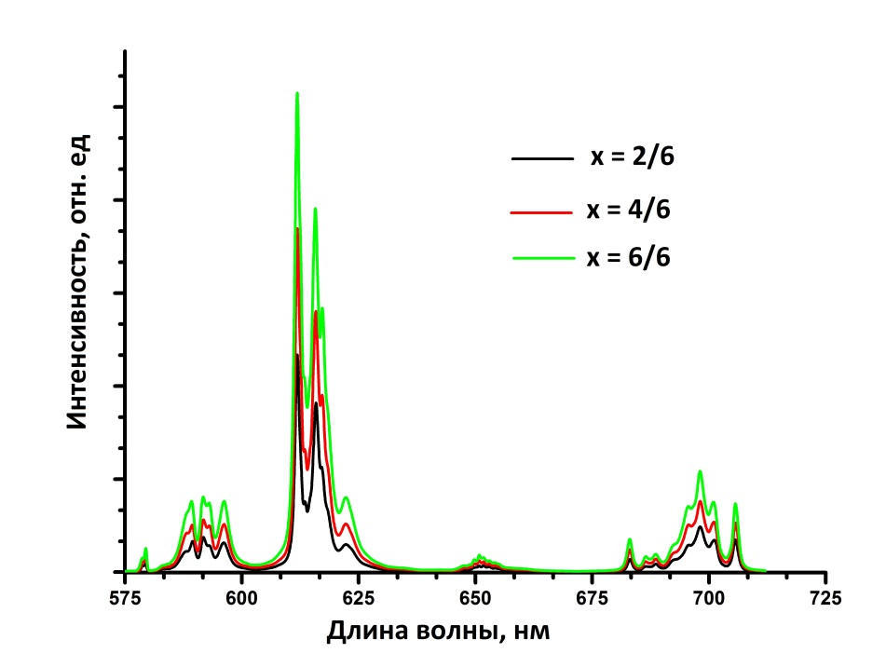
Рис. 1. Спектр люминесценции для Ca_{9.5-1.5x}ZnEu_{х}(PO₄)₇, x = 2/6, 4/6, 6/6

Исследование выполнено при финансовой поддержке РНФ (№ 19-77-10013).
Литература
1. Belik A. A., Morozov V. A., Deyneko D. V., Savon A. E., Baryshnikova O. V., Zhukovskaya E. S., Dorbakov N. G., Katsuya Y., Tanaka M., Stefanovich S. Y., Hadermann J., Lazoryak B. I. Antiferroelectric properties and site occupations of R³⁺ cations in Ca₈MgR(PO₄)₇ luminescent host materials // Journal of Alloys and Compounds. 2017, V. 699. р. 928-937.

